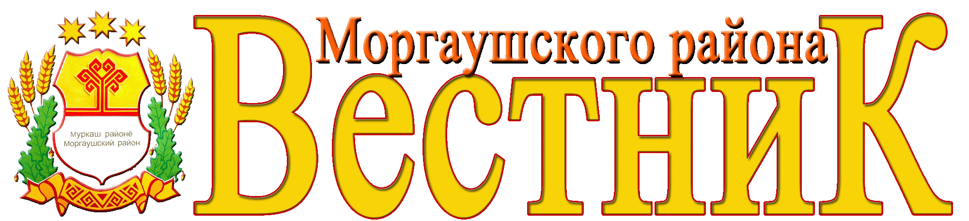
Хорнойского сельского поселения
17
сентября
2020 года
№ 18

Газета органов местного самоуправления Хорнойского сельского поселения Моргаушского района Чувашской Республики

Постановление администрации Хорнойского сельского поселения
от 16 сентября 2020 года № 29

О внесении изменений в постановление администрации Хорнойского сельского поселения Моргаушского района Чувашской Республики от 24.09.2103 г. № 50а «Об утверждении Порядка размещения сведений о доходах, расходах, об имуществе, и обязательствах имущественного характера лиц, замещающих муниципальные должности, должности муниципальной службы администрации Хорнойского сельского поселения Моргаушского района Чувашской Республики, и членов их семей на официальном сайте администрации Хорнойского сельского поселения Моргаушского района Чувашской Республики и предоставления этих сведений средствам массовой информации для опубликования»

В соответствии с Указом Президента Российской Федерации от 15 июля 2015 г. №364 «О мерах по совершенствованию организации деятельности в области противодействия коррупции» администрация Хорнойского сельского поселения Моргаушского района Чувашской Республики п о с т а н о в л я е т:
1. Внести в постановление администрации Хорнойского сельского поселения Моргаушского района Чувашской Республики от 24.09.2013 г. № 50а «Об утверждении Порядка размещения сведений о доходах, расходах, об имуществе, и обязательствах имущественного характера лиц, замещающих муниципальные должности, должности муниципальной службы администрации Хорнойского сельского поселения Моргаушского района Чувашской Республики, и членов их семей на официальном сайте администрации Хорнойского сельского поселения Моргаушского района Чувашской Республики и предоставления этих сведений средствам массовой информации для опубликования» (далее – Постановление) следующие изменения»:
1.1. подпункт «г» пункта 2 Порядка размещения сведений о доходах, расходах, об имуществе и обязательствах имущественного характера лиц, замещающих муниципальные должности, должности муниципальной службы администрации Хорнойского сельского поселения Моргаушского района Чувашской Республики, и членов их семей на официальном сайте администрации Хорнойского сельского поселения Моргаушского района Чувашской Республики и предоставления этих сведений средствам массовой информации для опубликования, утвержденного Постановлением, изложить в следующей редакции:
"г) сведения об источниках получения средств, за счет которых совершены сделки по приобретению земельного участка, иного объекта недвижимого имущества, транспортного средства, ценных бумаг, долей участия, паев в уставных (складочных) капиталах организаций, если общая сумма таких сделок превышает общий доход служащего (работника) и его супруги (супруга) за три последних года, предшествующих отчетному периоду.".
2. Настоящее постановление вступает в силу после его официального опубликования в периодическом печатном издании «Вестник Хорнойского сельского поселения Моргаушского района Чувашской Республики».

Глава Хорнойского сельского поселения М.В. Колесникова

Постановление администрации Хорнойского сельского поселения
от 17 сентября 2020 года № 30

О признании утратившим силу постановления администрации Хорнойского сельского поселения Моргаушского района Чувашской Республики от 24.04.2012 г. № 24 «Об утверждении административного регламента по предоставлению муниципальной услуги "Постановка граждан на учет в качестве нуждающихся в жилых помещениях и имеющих право на государственную поддержку на строительство (приобретение) жилых помещений»

В соответствии с законом Чувашской Республики от 30.11.2006 г. №55 «О наделении органов местного самоуправления в Чувашской Республике отдельными государственными полномочиями» администрация Хорнойского сельского поселения Моргаушского района Чувашской Республики постановляет:
1. Признать утратившим силу постановление администрации Хорнойского сельского поселения Моргаушского района Чувашской Республики от 24.04.2012 г. № 24 «Об утверждении административного регламента по предоставлению муниципальной услуги "Постановка граждан на учет в качестве нуждающихся в жилых помещениях и имеющих право на государственную поддержку на строительство (приобретение) жилых помещений».
2. Настоящее постановление вступает в силу после его официального опубликования в периодическом печатном издании «Вестник Хорнойского сельского поселения Моргаушского района Чувашской Республики».

Глава Хорнойского сельского поселения М.В. Колесникова

Хорнойского сельского поселения  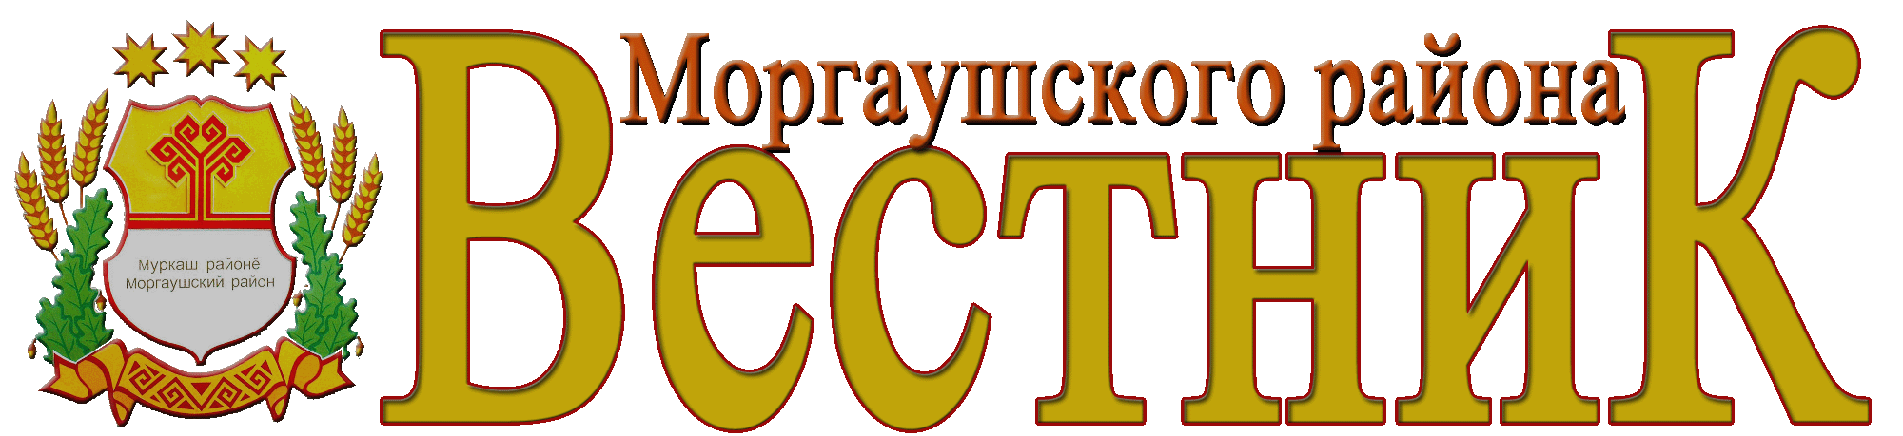  Учредитель: Собрание депутатов  Хорнойского сельского поселения Моргаушского района Чувашской Республики  (Газета учреждена решением  Собрания депутатов Хорнойского сельского поселения Моргаушского района Чувашии №С-38/2 от 06.06.2014г.)  Издается с 06 июня 2014 года | Главный редактор –  М.В. Колесникова (62-1-44)  Секретарь -  Э.В. Смелова (62-1-44) | Тираж 3 экз.  Подписано в печать  17.09.2020 г. | Адрес редакции:  ул. Новая, д.14,д. Хорной, Моргаушский район,  Чувашская Республика, 429530  Факс: 8(83541) 62-1-44  Эл. почта: mrgxorn_pos@cbx.ru

